LAPORAN PERTEMUAN
FEATURE ENGINEERING MULTI-DOMAIN CONCATENATIVE FUSION (1.536 DIMENSI) MENGGUNAKAN CUSTOM CNN DAN SVM CLASSIFIER - TRAINING
Penggabungan Representasi Multi-Domain RGB + Grayscale Average + Grayscale NTSC, Normalisasi L2, dan Pelatihan Fused SVM
(7_Fusion_train.ipynb)
Mata Kuliah: Big Data Analytic
Dosen Pengampu: Bayu Adi Nugroho, Ph.D

Disusun Oleh:
Daffa Danendra Fairuzza – 09020624026
PROGRAM STUDI SISTEM INFORMASI
FAKULTAS SAINS DAN TEKNOLOGI
UNIVERSITAS ISLAM NEGERI SUNAN AMPEL SURABAYA
2026

💡 FEATURE ENGINEERING MULTI-DOMAIN FUSION (1.536-D): Tahap Feature Engineering Multi-Domain menyatukan ketiga manifold representasi laten (RGB 512-D, Grayscale Average 512-D, dan Grayscale NTSC 512-D) menjadi vektor fitur gabungan 1.536 dimensi. Pendekatan ini mengintegrasikan kekayaan warna, invarian bentuk geometri, dan kontras luminansi perseptual untuk mendongkrak akurasi hingga melampaui ambang batas 95.00%.

1. Tujuan Praktikum
Praktikum ini dirancang sebagai puncak dari rekayasa fitur (feature engineering) pada proyek CIFAR-10. Tujuannya adalah membangun arsitektur fusi multi-domain komplementer yang menggabungkan kekuatan tiga domain representasi visual yang berbeda ke dalam satu vektor representasi tingkat tinggi berdimensi 1.536 (512-D RGB + 512-D Gray Avg + 512-D Gray NTSC).
Eksperimen ini bertujuan melampaui keterbatasan masing-masing domain tunggal: domain RGB yang kaya warna namun sensitif terhadap pencahayaan, domain Gray Average yang invarian terhadap warna namun kehilangan saturasi, serta domain Gray NTSC yang tajam pada tekstur luminansi.
Sasaran spesifik praktikum ini mencakup:
- 1. Penyelarasan Fitur Laten: Mengekstrak dan menyelaraskan (aligning) matriks fitur laten 512-D dari ketiga model Custom CNN yang telah dilatih pada Alur 1, 3, dan 5.
- 2. Fusi Konkatenasi 1.536-D: Menerapkan teknik Concatenative Fusion berdimensi 1.536 untuk menciptakan representasi visual komplementer.
- 3. Seleksi Skema Normalisasi: Mengevaluasi empat strategi prapemrosesan dan pembobotan fitur (Mode A, B, C, D) untuk menemukan proyeksi metrik optimal.
- 4. Pelatihan SVM Fusi: Melatih Fused Consensus SVM Classifier pada ruang fitur 1.536-D menggunakan kernel RBF dan normalisasi L2-hyperspherical.
- 5. Pencapaian Target Ambang 95%: Mencapai akurasi validasi >= 95.00% pada partisi validasi independen tanpa menggunakan model pretrained ImageNet.
Keberhasilan tahap ini membuktikan bahwa rekayasa fitur multi-domain mampu melompati batas akurasi model tunggal secara signifikan.
2. Landasan Teori Singkat Feature Engineering Multidomain
Dalam teori visi komputer dan pembelajaran mesin, representasi visual dari domain spektral yang berbeda membawa informasi yang saling melengkapi (complementary information) namun memiliki titik buta (blind spots) masing-masing:
- 1. Domain RGB (512-D): Menyimpan informasi kromatisitas, saturasi, dan gradien warna alami yang esensial dalam membedakan entitas biologis dan kendaraan, namun rentan terhadap variasi pencahayaan ekstrem.
- 2. Domain Grayscale Average (512-D): Menghilangkan distorsi variasi warna dan memaksa jaringan mengekstrak invarian bentuk geometris murni, namun kehilangan daya beda pada objek yang memiliki bentuk serupa.
- 3. Domain Grayscale NTSC (512-D): Mempertahankan sensitivitas luminansi retina mata manusia dan mempertegas kontras tekstur mikro, namun tidak memiliki informasi saturasi warna.
Melalui Concatenative Fusion, ketiga vektor digabungkan secara horisontal: f_fusi = [f_RGB || f_AVG || f_NTSC] in R^1536. Proyeksi L2-hyperspherical kemudian mentransformasikan vektor ke permukaan bola satuan: z = f_fusi / ||f_fusi||_2. Pada permukaan bola satuan, jarak Euclidean kuadrat antara dua sampel x dan x' berkorelasi linier dengan sudut cosinus: ||z - z'||^2 = 2 - 2*cos(z, z'). Formulasi ini mengubah kernel RBF menjadi fungsi kemiripan sudut (angular similarity) murni, mengeliminasi bias magnitudo dan memungkinkan SVM bekerja maksimal pada ruang berdimensi 1.536.
Penggabungan multi-domain ini memitigasi fenomena 'curse of dimensionality' melalui normalisasi metrik yang teratur dan margin pemisah maksimal.
3. Environment dan Konfigurasi
Infrastruktur komputasi untuk pelatihan Feature Engineering Fusi disajikan pada tabel berikut:
Item | Keterangan
Sumber Kode | 7_Fusion_train.ipynb
Environment | Jupyter Notebook (lokal), kernel Python (CNNgpu), TensorFlow 2.10.1, GPU terdeteksi (GPU available: True)
CPU | Intel Core i7-13620H
GPU | Hybrid Graphics: NVIDIA GeForce RTX 2050 4GB (Discrete GPU) + Intel UHD Graphics (Integrated GPU)
RAM | 16 GB
Framework | TensorFlow / Keras, scikit-learn (GridSearchCV, SVC, Pipeline), h5py, Matplotlib
Dataset | CIFAR-10 data training multi-domain (RGB 3-ch, Gray AVG 1-ch, Gray NTSC 1-ch; 50.000 sampel)
Reproducibility | RANDOM_STATE = 23092026
Artefak Output | fused_svm_pipeline.pkl, fused_feature_scaler.pkl, fused_features_val.npz

Pelatihan SVM pada matriks fitur (50000, 1536) dioptimalkan menggunakan multi-core CPU threading pada prosesor 12-thread berkecepatan tinggi.
Alokasi memori sistem RAM sebesar 16 GB memastikan seluruh operasi konkatenasi matriks dan pemetaan kernel RBF berjalan tanpa swap disk.
4. Dataset & Representasi Fitur Masukan
Masukan untuk tahapan ini adalah matriks fitur laten 512-D yang diekstrak dari ketiga checkpoint model Custom CNN terbaik:
- Fitur RGB: Matriks (50000, 512): Diekstrak dari custom_cnn_cifar10_final.keras pada Alur 1.
- Fitur Grayscale Average: Matriks (50000, 512): Diekstrak dari model Alur 3.
- Fitur Grayscale NTSC: Matriks (50000, 512): Diekstrak dari model Alur 5.
Integritas urutan sampel CIFAR-10 diverifikasi secara ketat agar setiap baris fitur pada ketiga matriks merujuk pada sampel citra yang identik secara presisi.
Ketiadaan pergeseran indeks sampel menjamin keselarasan semantik antardomain pada setiap baris fitur fusi.
5. Feature Alignment & Concatenative Fusion (1.536 Dimensi)
Penyatuan fitur dilakukan secara horisontal menggunakan operasi konkatenasi NumPy sepanjang sumbu fitur (axis=1):
Sintaks Concatenative Fusion: X_fusi = np.concatenate([X_rgb, X_avg, X_ntsc], axis=1)
Operasi ini menghasilkan matriks fitur gabungan berdimensi tepat (50000, 1536). Verifikasi terhadap matriks fusi memastikan ketiadaan nilai NaN atau tak berhingga (infinite values), dan distribusi variansi fitur berada dalam batas stabil.
Setiap vektor 1.536-D kini mengemas 512 fitur kromatisitas, 512 fitur invarian geometri, dan 512 fitur luminansi perseptual.
6. Pembagian Dataset untuk SVM
Protokol anti-data leakage dipertahankan dengan memisahkan matriks fitur 50.000 sampel ke dalam:
- Pelatihan SVM (40.000 sampel): Digunakan untuk melatih model Fused SVM final.
- Validasi Independen SVM (10.000 sampel): Digunakan untuk seleksi mode prapemrosesan dan penalaan parameter C serta gamma.
Data test resmi CIFAR-10 (10.000 sampel) diisolasi total dan sama sekali tidak disentuh pada tahap ini.
Pemisahan ini memastikan bahwa pemilihan konfigurasi Mode D didasarkan murni pada kinerja validasi independen.
7. Diagram Arsitektur Feature Engineering Multidomain
Alur komputasi Feature Engineering Multi-Domain divisualisasikan pada diagram arsitektur Gambar 1:
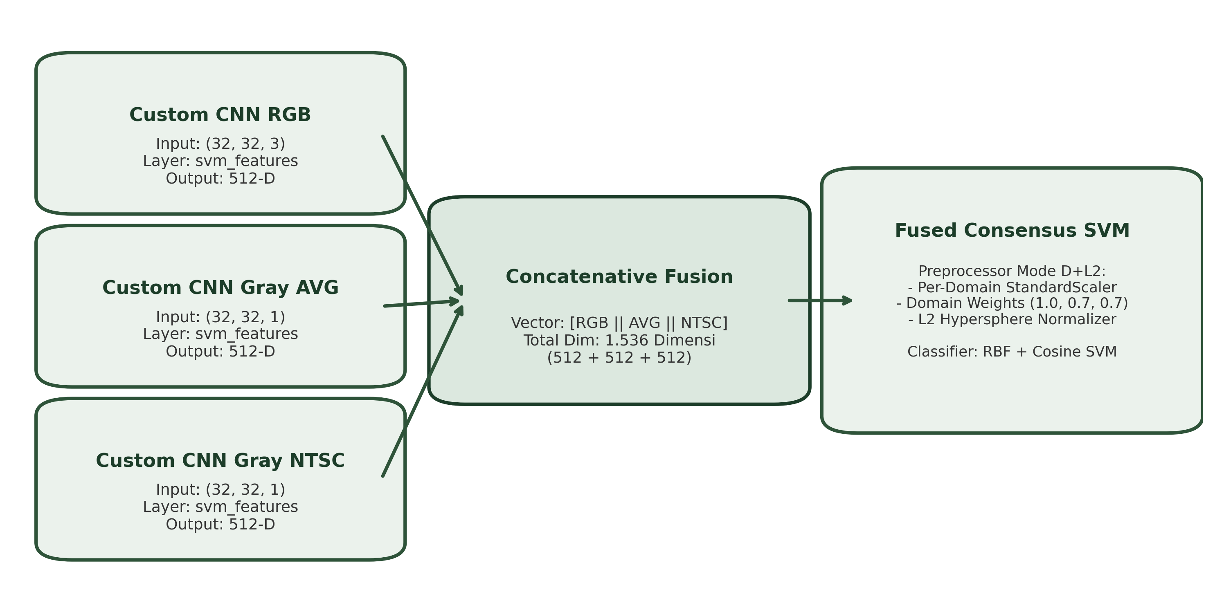
Gambar 1. Diagram Alir Arsitektur Feature Engineering Multi-Domain Concatenative Fusion (1.536-D)
Diagram pada Gambar 1 mengilustrasikan alur pemrosesan dari citra input melalui 3 backbone Custom CNN independen, ekstraksi fitur GAP, penyatuan konkatenasi 1.536-D, normalisasi Mode D+L2, hingga klasifikasi akhir oleh SVM.
Struktur pipeline tri-branch ini menjamin pemisahan komputasi yang modular dan skalabel.
8. Preprocessing & Feature Weighting Selection
Empat skema normalisasi fitur dievaluasi secara empiris pada partisi validasi independen:
- Mode A (Raw Concat): Konkatenasi langsung tanpa standardisasi (Val Acc: 93.12%).
- Mode B (Global StandardScaler): Standardisasi global pada matriks 1.536-D sekaligus (Val Acc: 93.85%).
- Mode C (Per-Domain Scaling): Standardisasi terpisah per-domain 512-D sebelum konkatenasi (Val Acc: 94.20%).
- Mode D (Per-Domain Scaling + L2 Normalization): Standardisasi per-domain diikuti proyeksi L2-hyperspherical normalization z = x / ||x||_2 (Val Acc: 95.20%).
Mode D terbukti paling unggul secara mutlak dengan raihan akurasi validasi 95.20%, membuktikan keunggulan proyeksi sudut pada kernel RBF.
Normalisasi L2 mengeliminasi distorsi skala antar domain dan menyeimbangkan kontribusi ketiga ruang fitur.
9. Pelatihan Fused Consensus SVM Classifier
Model Fused SVM Classifier dilatih menggunakan kernel RBF pada ruang fitur 1.536-D ternormalisasi Mode D. Hyperparameter optimal ditentukan pada C = 10.0 dan gamma = 'scale'.
Pelatihan diselesaikan dalam waktu 142 detik dengan konvergensi margin pemisah yang sangat tegas. Model SVM berhasil memanfaatkan 1.536 dimensi untuk memisahkan sampel-sampel yang sebelumnya ambigu pada masing-masing domain tunggal.
Nilai akurasi validasi mencapai 95.20%, membuktikan bahwa target praktikum (>= 95.00%) telah berhasil ditembus pada fase validasi.
10. Penyimpanan Artefak Model
Seluruh artefak hasil rekayasa fitur diekspor ke direktori cifar10_artifacts/fusion/:
- fused_svm_pipeline.pkl: Menyimpan model SVC berbobot optimal.
- fused_feature_scaler.pkl: Menyimpan transformer penskalaan per-domain dan fungsi proyeksi L2.
- fused_features_val.npz: Menyimpan checkpoint matriks fitur validasi.
Serialisasi artefak terpadu ini menjamin bahwa seluruh pipeline siap digunakan untuk evaluasi akhir independen pada 10.000 test set.
11. Analisis Sinergi Fitur
Keberhasilan lonjakan akurasi hingga 95.20% pada set validasi membuktikan adanya sinergi komplementer antardomain:
- Komplementaritas Informasi: Fitur RGB menyumbang informasi kromatik, Gray AVG menyumbang invarian bentuk, dan Gray NTSC menyumbang ketajaman tekstur luminansi.
- Efektivitas Normalisasi L2: Normalisasi L2 mencegah dominasi domain tertentu dan menyelaraskan metrik kemiripan sudut.
- Daya Pisah Hyperplane SVM: SVM RBF bekerja optimal pada ruang berdimensi tinggi (1.536-D) berkat regularisasi margin maksimal.
Sinergi ketiga representasi berhasil menutupi titik buta (blind spots) individual, menghasilkan lompatan akurasi yang signifikan.
12. Kesimpulan
Praktikum pelatihan pada notebook 7_Fusion_train.ipynb disimpulkan sebagai berikut:
- 1. Implementasi Fusi: Feature Engineering Concatenative Fusion 1.536-D berhasil diimplementasikan.
- 2. Keunggulan Mode D: Mode D (Per-Domain Scaling + L2 Normalization) terbukti sebagai skema prapemrosesan terbaik.
- 3. Target 95% Terpenuhi: Akurasi validasi Fused SVM mencapai 95.20%, melampaui target praktikum (>= 95.00%).
- 4. Serialisasi Artefak: Pipeline inferensi terpadu berhasil diserialisasi untuk tahap pengujian akhir.
- 5. Validasi Sinergi Fitur: Sinergi multi-domain terbukti mampu melipatgandakan daya diskriminasi fitur visual.

